
QUEST
Łopienno

Ktokolwiek trafi tu podczas pogody
Lub kiedy z domu wypędzi go słota,
Od pierwszej chwili czuje smak przygody,
Która już czeka, aby móc ją spotkać.
Ruszaj więc śmiało, dziarsko łap wskazówki, HASŁO
Tropem historii podążaj z zapałem.
Łopienno wita Cię i nie wypuści
Aż poznasz trochę dzieje jego całe.
Swoją wyprawę rozpocznij od znaku,
od Gniezna jadąc, szukaj dat i wieści,
Zejdź nad jezioro, słuchaj śpiewu ptaków,
Trzcin, tataraku dawnych opowieści.
Andrzej Zakrzewski w czasach renesansu,
Właściciel ziemi łopieńskiej przesławny,
Pisarz królewski, a potem koronny,
Miał wiele zasług – odkrytych i tajnych.
Król Zygmunt I słał go aż do Turków,
(Konstantynopol odwiedził dwa razy)
W dowód wdzięczności zmienił mu wieś w miasto.
Sam arcybiskup Jan Łaski to sławił.
Cofnij się teraz, zejdź z głównego traktu,
Po lewej omiń gościńca podwoje
Maszeruj prosto aż do skrzyżowania,
Skręć w prawo, szukaj strażnicy przy dworze.
W kapliczce małej św. Florian czuwa
Nad bezpieczeństwem naszej miejscowości.
Idź w tym kierunku, co patron strażaków,
Zerknij na dworek wspierający gości.
Przygarnął kiedyś sieroty z powstania,
Które Warszawę obróciło w popiół.
Dom dziecka dawniej, dzisiaj dom pomocy.
Podziwiaj - drzewa pięknie rosną wokół.
Zejdź wąską drogą z góry w dół i w górę,
Może dostrzeżesz konie, pawie, owce.
Z całą pewnością zobaczysz figurę
Św. Rocha, gdy do centrum dotrzesz.
To dziękczynienie za zbawienie miasta
Od epidemii, co niejedno życie
Zabrała niegdyś. Dziś po lewej wzrasta
Na wzgórzu kościół. Słyszysz dzwonu bicie?
Zanim tam dotrzesz, odszukaj tablicę
Z hołdem składanym za walkę udaną
Chrobrym powstańcom naszym wielkopolskim
Przez wdzięcznych wnuków tu ofiarowaną.
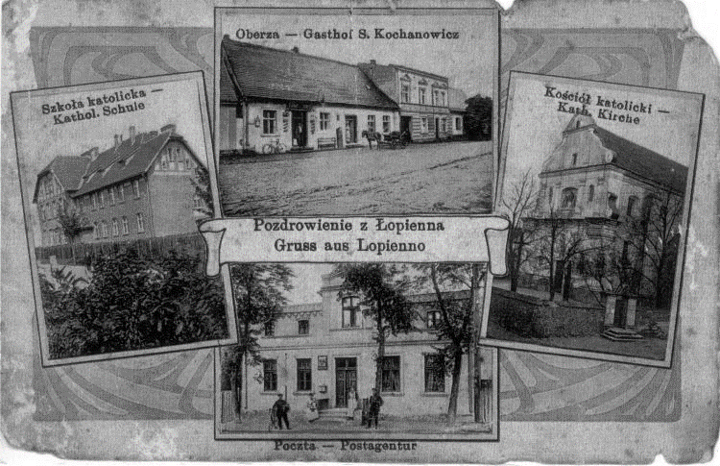
Tuż przy kościelnym murze, na budynku
Dzisiaj się mieści, co kiedyś był szkołą.
Podumaj chwilę na łopieńskim rynku.
Nie zawsze żyło się tutaj wesoło.
Znajdź polskie znaki na pewnej fasadzie,
Do niespodzianki zbliżą Cię poznania.
Pierwszą literę nazwy ptaków zabierz,
Wpisz w drugą kratkę, nie czekaj wezwania.
Przez starą bramę wejdź na bruk kościelny,
Nie omiń wzrokiem dzwonnicy drewnianej.
Gdzieś tu spoczywa żołnierz bardzo dzielny
Z Napoleona armii pogrzebany.
Kościół zaś, niegdyś św. Katarzyny,
Maryi Panny jest dziś pod wezwaniem.
Catenaciego dzieło, on świątyni
Niejednej twórcą barokowej znany.
Fundator możny to Adam Smoszewski.
Arkana nauk zgłębiał dość wytrwale,
A charakteru ni męstwa nie skąpił,
Walcząc ze Szwedem Karolem Gustawem.
Gdy potop szwedzki szczęśliwie ustąpił,
Sprzedał swe włości i został ascetą
Do filipinów pan ten wielki wstąpił
I pielgrzymował do Rzymu, Loretu.
Sam Aleksander obmywał mu stopy
I podarował świątyni relikwie,
Które dziś znajdziesz na ołtarzu - w złotych
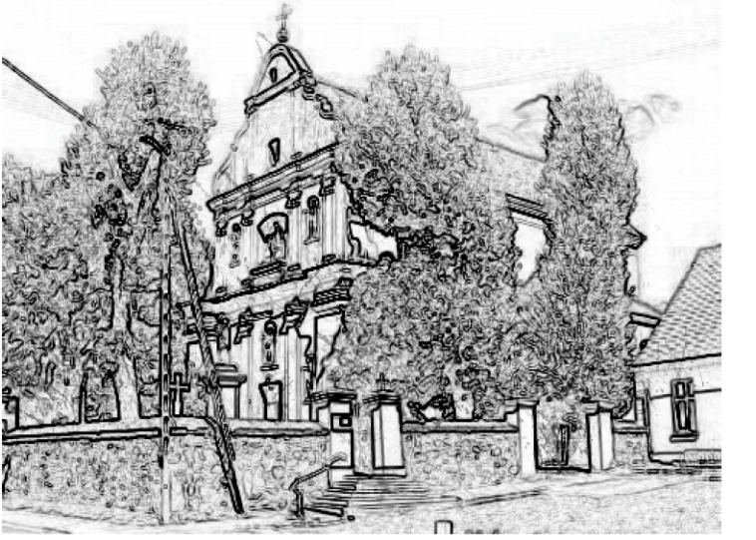
Trumienkach teraz spoczywają szczytnie.
Zajrzyj też, gościu miły, do kaplicy
Gdzie Matka Boska w srebrzystej sukience
Drugi dobrodziej tak ją był zaszczycił,
Ten mówca biegły, najmężniejszy rycerz.
Przez lat czterdzieści z szablą w ręku walczył
Razem z Czarnieckim, Skrzetuskim, Sobieskim
Marszałek sejmu i wielki bohater
Władysław Michał - sławny Skoroszewski.
Wśród dobroczyńców łopieńskiej świątyni
Jest też jedyny kronikarz Łopienna.
Posługę świętą w czas zaborów czynił
Ksiądz Stryjakowski – warto to pamiętać.
Czy już przeszedłeś przez progi kościoła?
50 kroków na wschód od dzwonnicy
Niechaj niezwykłe wotum Cię przywoła.
Pierwszą literę nazwy weź z tablicy.

W pobliżu grobu proboszcza naszego
Szukaj. Z inskrypcji spisz z przodu literę
W ostatnim rzędzie. Księdza Gierłowskiego
Tu dla potomnych jest wezwanie szczere.
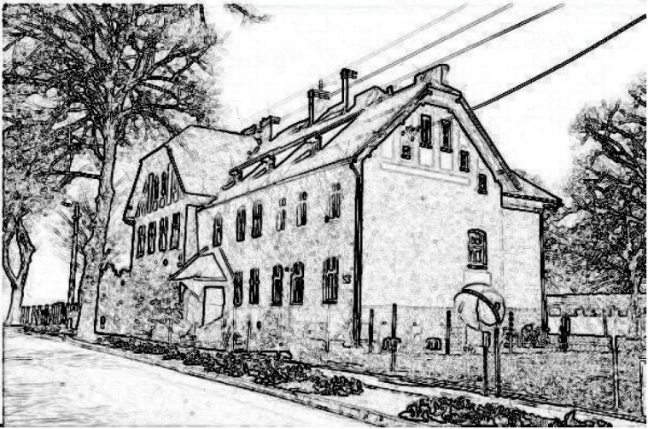
Niech Cię Maryja jeszcze błogosławi,
Co sponad murów zerka z życzliwością.
Zmierzaj na prawo - tam, gdzie mural sławi
I upamiętnia 100 lat z wolną Polską.
Idź dalej śmiało, aż skręcisz w uliczkę,
Która Cię w lewo skieruje do szkoły.
Ściany jej z cegły pamiętają liczne
Dziatwy tej ziemi z nauką przygody.
Jeśli masz rower, ruszaj w stronę lasu,
Szukaj owoców w ogrodzie z kwiatami.
Trzecia litera w drzewie z rajskich czasów.
Zamknie Ci hasło z pięcioma kratkami.
Wolałbyś spacer? Spełni się Twa wola.
Wybierz uliczkę, co obok boiska
Cię poprowadzi, po lewej las, pola,
Po prawej domy, szosa całkiem bliska.
Kiedy już dotrzesz znów do głównej drogi,
Możesz się w lewo rozejrzeć, Gącz w prawo.
Tam dwa jeziora tulą się do grobli
Lub do cmentarza skręcaj zaraz żwawo.
Warto wśród grobów zadumać się w ciszy,
Nad losem zmarłych lub chwałą poległych
(Franek Adamczak – o nim też usłyszysz)
Wsi i ojczyźnie zawsze szczerze wiernych.
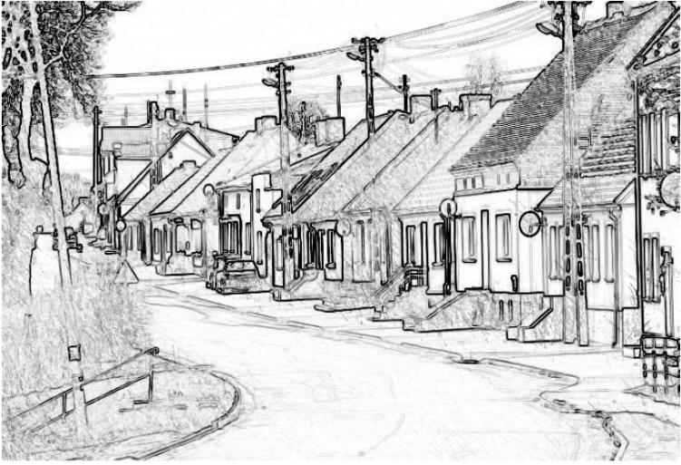
Z bramy cmentarza przejdź aleją w prawo,
Już wkrótce ujrzysz staw w gąszczu zieleni .
100 metrów dalej woda płynie żwawo
Latem i zimą znajdą zdrój spragnieni.
Weź stamtąd trzecią z napisu literę
I wpisz pod herbem, niechaj Cię on strzeże.
Poznałeś nieco przodków naszych dzieje,
Nagroda czeka, wkrótce ją odbierzesz.
Ukryta w sklepie, który się znajduje
Po prawej stronie – drogą zmierzaj znaną.
Znakiem czerwonym dom się pieczętuje,
Podaj tam hasło i odbierz wygraną.

Czy wiesz, że wrócisz do progów gościnnych,
Bo tęsknić będziesz do wsi i do ludzi?
Może jest wiele piękniejszych miejsc innych,
Lecz tu szczęśliwy do życia się zbudzisz.

Autorka tekstu: Elżbieta Zawal

